Prešernovo gledališče Kranj kot organizator Tedna slovenske drame
in Layerjeva hiša Kranj
razpisujeta

REZIDENČNO DELAVNICO DRAMSKEGA PISANJA NA
50. TEDNU SLOVENSKE DRAME
od 28. 3. do 1. 4. 2020

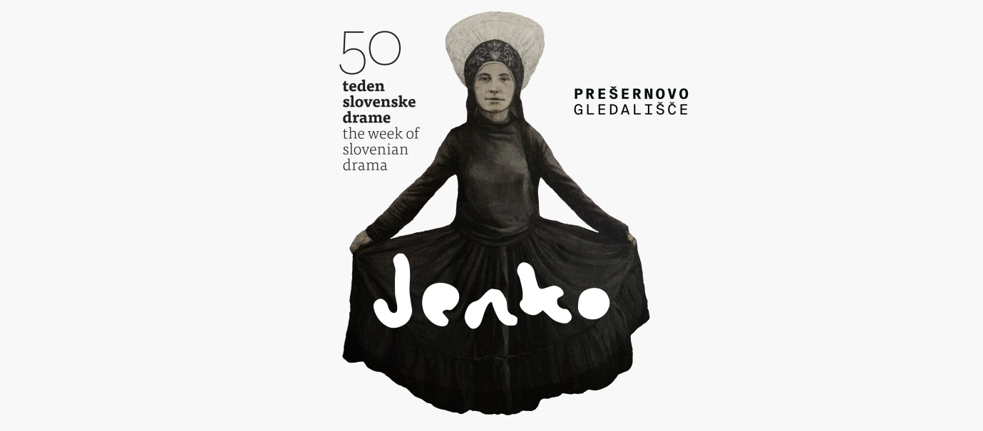

»JENKOVA SOBA« – rezidenčna delavnica dramskega pisanja:

Letošnje leto je za Teden slovenske drame še posebej praznično, saj ga prirejamo že petdesetič.
V sklopu Tedna slovenske drame pa tudi letos že šestnajstič organiziramo brezplačne delavnice dramskega pisanja, ki smo jo lani poimenovali »Jenkova soba«.
Delavnico v Prešernovem gledališču Kranj organiziramo v sodelovanju z Layerjevo hišo, Javnim skladom RS za kulturne dejavnosti, Zavodom za turizem in kulturo Kranj ter Društvom Krik.

Štirje/-i izbrani/-e udeleženci/-ke bodo v času delavnice brezplačno bivali/-e v Layerjevi hiši in se pod vodstvom mentorice Tene Štivičić urili/-e v pisanju dramskih besedil.

Fokus letošnje delavnice bo razvijanje dramskega besedila.
PRIJAVA:

Prijavite se s spletno prijavnico, ki jo najdete na spodnji povezavi:
http://bit.ly/jenkovasoba

V prijavnici pošljite:
- Odlomek dramskega besedila v treh prizorih (3–5 strani), ki ga trenutno pišete in ki bi ga radi razvili na delavnici.

- Nekaj besed o sebi – kdo ste, kratek življenjepis, zakaj vas zanima pisanje za oder in koliko izkušenj imate s tovrstnim pisanjem.
Ne več kot pol strani.

Prijavo je treba oddati najpozneje do 12. februarja 2020.
Udeleženci /-ke bodo o izboru obveščeni/-e po elektronski pošti.

ZA DELAVNICO POTREBUJETE:

- Čas. Prijavite se le, če se lahko udeležite delavnice v celoti in se v petih dneh povsem posvetite samo svojemu projektu.
- Znanje angleškega jezika. Delavnica bo potekala v angleškem jeziku (mogoča je tudi kombinacija s hrvaškim jezikom).
- Zvezek in pisalo ali prenosni računalnik/tablico.

K prijavi na delavnico ste vabljeni vsi, ne glede na starost ali izkušnje s pisanjem za oder. Če vas zanima še karkoli v zvezi z izvedbo delavnice, lahko to napišete organizatorjem v prijavnici.

POTEK DELAVNIC:
Delavnice bodo potekale pet dni v Layerjevi hiši.
Dopoldne (10.00–14.00) – skupinsko delo
Popoldne (15.00–18.00) – individualno delo

O MENTORICI

Tena Štivičić je hrvaška dramatičarka. Rojena je bila v Zagrebu. Leta 2002 je diplomirala na oddelku za dramaturgijo zagrebške Akademije za dramsko umetnost. Naslednje leto se je preselila v Veliko Britanijo in študij nadaljevala na Goldsmiths College, Univerza v Londonu, kjer je končala magisterij. Njeno prvo dramsko besedilo je Spet ta nedelja! (Nemreš pobjeć od nedjelje), ki so ga, ko je bila v tretjem letniku Akademije, krstno uprizorili v Zagrebškem gledališču mladih (ZKM) in je eno od njenih najpogosteje uprizarjanih (že leta 2002 tudi v MGL). Z igro Midva (Dvije) je leta 2003 diplomirala; krstno so jo uprizorili leta 2003 v beograjskem Ateljeju 212 kot prvo sodobno hrvaško dramsko besedilo v Beogradu po razpadu Jugoslavije.

Po prvih letih življenja v Londonu je napisala dramo Fragile! o skupini emigrantov v Londonu; v režiji Matjaža Pograjca je bilo besedilo krstno uprizorjeno leta 2005 v Slovenskem mladinskem gledališču. Uprizoritev je prejela številne nagrade, med drugim nagrado za najboljšo uprizoritev v celoti na Festivalu Borštnikovo srečanje, gostovala je po številnih državah, tudi zunaj Evrope. Drama je bila pozneje uprizorjena v Arcola Theatru v Londonu in kot radijska adaptacija na radijski postaji BBC Radio 4; besedilo je leta 2008 prejelo nagrado za najboljšo evropsko igro in nagrado za inovacijo na festivalu sodobne dramatike Heidelberger Stückemarkt.

Njeno naslednje besedilo Kresnice (Krijesnice) je bilo krstno uprizorjeno leta 2007 v ZKM. Leta 2008 je uprizoritev odprla festival sodobne evropske drame Neue Stücke aus Europa v Wiesbadnu. Besedilo je bilo uprizorjeno v številnih državah in med drugim objavljeno v prestižni gledališki reviji Theater heute.

Sodelovala je tudi v številnih mednarodnih projektih z več pisci. Leta 2007 je za Beneški bienale ob 300. obletnici rojstva Carla Goldonija skupaj s portugalskim pisateljem Ruijem Zinkom in italijanskim dramatikom Eduardom Erbo napisala omnibus Goldoni Terminus, leta 2013 pa s Stevom Watersom, Małgorzato Sikorsko Miszczuk ter Lutzem Hübnerjem tekst Evropa (Europa), ki so ga (v režiji Janusza Kice) v koprodukciji uprizorili ZKM, Birmingham Rep, Teatr Polski in Dresden Staatstheater. Leta 2009 je bilo v ZKM krstno uprizorjeno njeno besedilo Sedem dni v Zagrebu (Sedam dana u Zagrebu), ki je nastalo v okviru projekta The Orient Express pod okriljem Evropske gledališke konvencije (European Theatre Convention). V letih 2011 in 2012 je njena igra Invisible v uprizoritvi Transporta in The New Wolsey Theatre gostovala po vsej Angliji, po njej pa je nastal tudi scenarij za celovečerni film družbe Good and George Films.

Kot dramaturginja je Tena Štivičić med drugim sodelovala pri uprizoritvah Closer Patricka Marberja (GDK Gavella, Zagreb), Oblika stvari Neila LaButa (Mala drama SNG Drama Ljubljana), Ustavljivi vzpon Artura Uia Bertolta Brechta (Gledališče Ulysses, Zagreb) in pri baletu Obuti maček (HNK Zagreb). Od leta 2003 piše kolumno za hrvaško žensko revijo Zaposlena, zbrane kolumne so sčasoma izšle v dveh hrvaških knjižnih uspešnicah. Piše v angleščini in hrvaščini.

Leta 2015 je v New Yorku za dramo Tri zime osvojila nagrado Susan Smith Blackburn, najpomembnejšo nagrado za dramatičarke, ki pišejo v angleškem jeziku.

